29.03. В школе проходит экологическая акция «Птицы Кубани». В рамках акции ребята изготовят домики для птиц и закрепят их на деревьях.

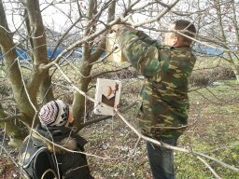

Родители принимают участие в акции - помогают в изготовлении и развешивании скворечников.

